多功能激光对中仪突破“单一测量”局限，AS实现“四维诊断”一体化集成
1. 突破 “单一测量” 局限，实现 “四维诊断” 一体化集成
多数激光对中仪仅能完成轴系偏差测量，而 AS500 首创 “激光对中 + 红外热成像 + 振动分析 + 机械听诊” 四维融合诊断系统，真正做到 “一台设备替代四套工具”。
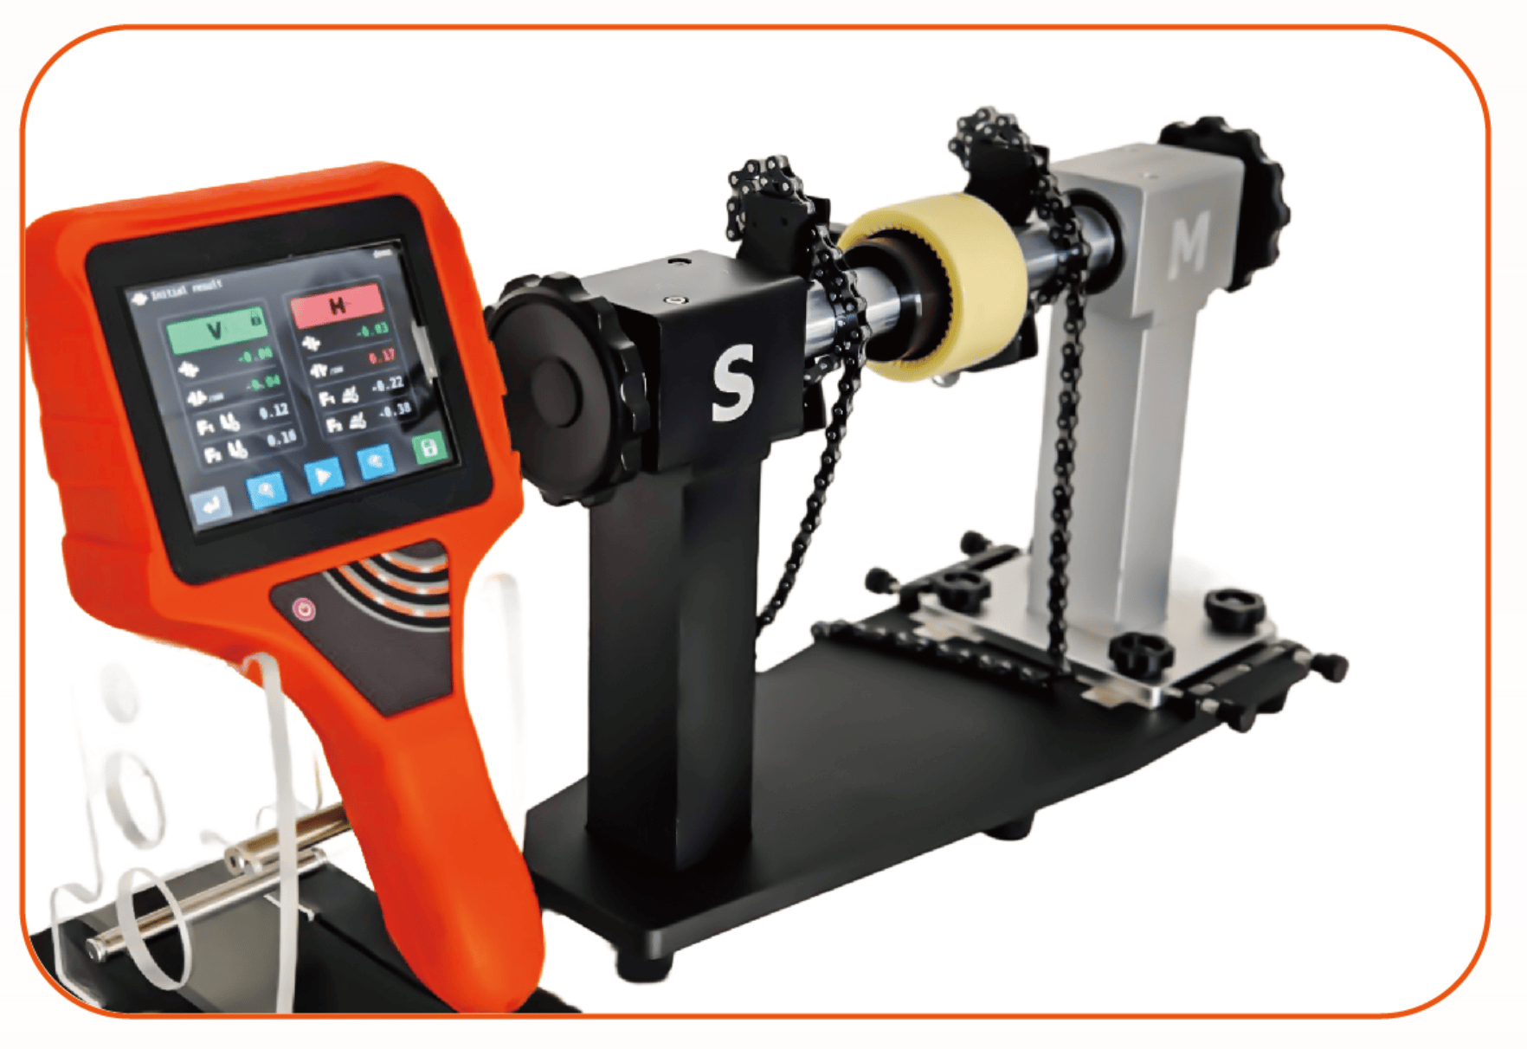
- 激光对中：30mm CCD 探测器搭配 1μm 分辨率线激光，精度达 ±0.001mm，远超国产设备 ±0.01mm 的常规水平，连微米级偏差都能精准捕捉；
- 红外热成像：内置 FLIR Lepton 热像仪（160×120 像素，热灵敏度＜50mK），可提前 3-6 个月发现轴承过热、电机绕组故障，温度异常点与对中数据直接叠加显示，快速定位 “不对中导致的过载隐患”；
- 振动分析：0.5-14kHz 宽频响应，通过 FFT 频谱自动识别不对中（1X 频率升高）、轴承磨损（BPFO 特征频率）等故障，还能搭配耳机 “听诊” 齿轮异响，让隐蔽问题可视化。
这种多维度数据联动，彻底解决了传统 “测对中靠对中仪、查温度靠测温枪、找振动靠测振仪” 的繁琐痛点，单次作业效率提升 70% 以上。
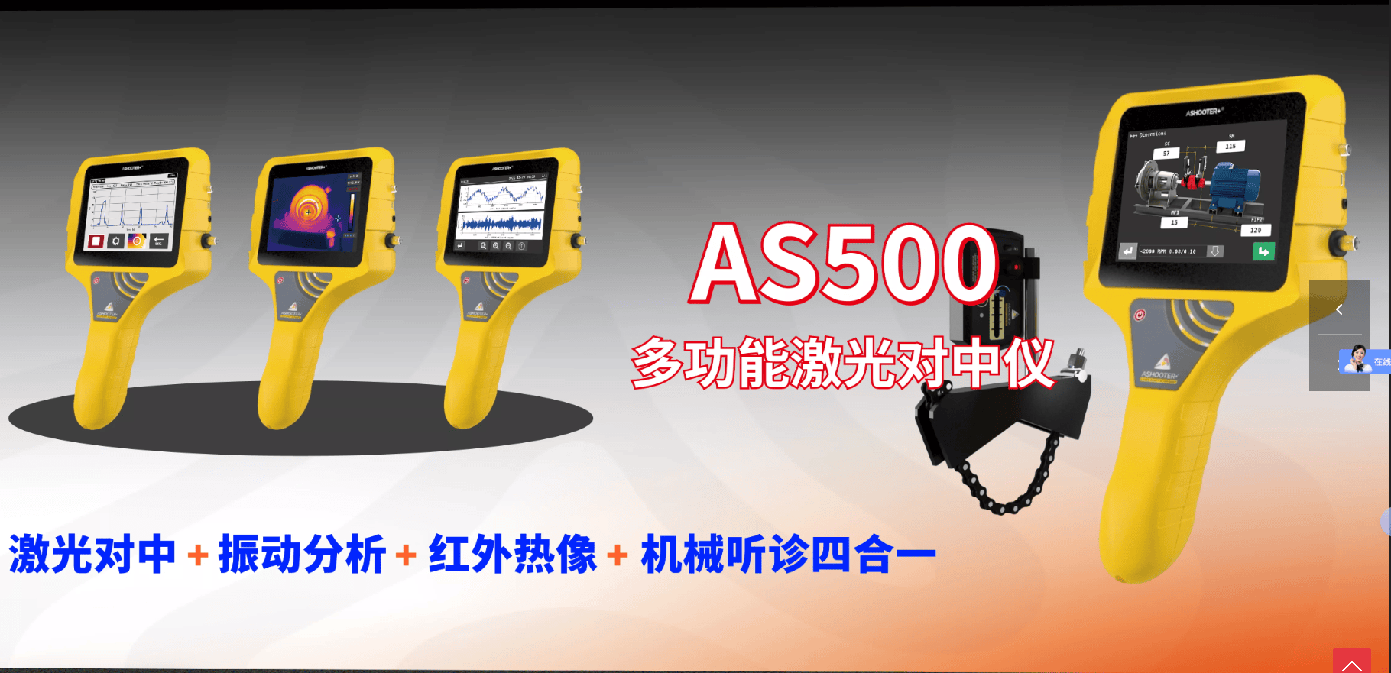
2. 颠覆 “经验依赖” 模式，以 “智能闭环” 降低操作门槛
同类产品多需依赖操作人员经验判断，而 AS500 通过算法与功能联动，实现 “测量 - 分析 - 调整 - 验证” 全流程智能化，新手也能快速上手。
- 动态补偿不跑偏：传感器内置 0.1° 精度数字倾角仪，毫秒级修正设备倾斜、环境振动带来的误差，而国产设备常因缺乏该功能导致数据漂移，需人工反复校准；
- 场景化智能指引：针对立式泵、电机等特殊设备，自动计算垫片厚度（精确至 0.01mm）并通过 3D 动态视图标注位置，替代 “试垫法”，将对中时间缩短 50%；冷态预调整功能可模拟设备热变形，提前预留偏差量，避免运行后二次校准；
- 公差库自动匹配：内置百余种行业标准（如 API 610 泵类标准），一键调用即可自动比对数据，用绿 / 黄 / 红三色预警结果，无需人工查表核对。
3. 适配 “复杂工况” 需求，以 “高耐用性” 降低综合成本
工业现场的油污、粉尘、狭小空间常让普通设备 “失灵”，而 AS500 的环境适应性与耐用性显著提升设备生命周期价值。
- 严苛环境稳运行：IP54 防护等级外壳抗油污、防尘，传感器支持 360° 旋转测量，无论是风电塔筒顶部还是船舶舱室，都能稳定作业；锂离子电池续航 8 小时，满足全天户外作业需求；
- 全周期数据可追溯：支持拍摄设备细节（500 万像素摄像头），自动关联对中报告形成 “数据 + 图像” 档案，USB 导出后可直接对接企业设备管理系统，解决国产设备报告简单、数据难整合的问题；
- 低维护高适配：标配链条适配 Ø20-250mm 轴径，最大可测 3 米直径联轴器，覆盖电机、泵、压缩机等 90% 以上旋转设备，无需为不同设备额外采购配件，长期使用成本降低 40%。

